www.atmosphere.mpg.de/enid/ACCENTde > Nr. 10 September 2006 > F: Forschung 2

 |  | Neue Technologien  Ein Pflanzenölkocher für Entwicklungsländer  Wissenschaftliche Studien, wie sie z.B. an der Universität von Berkeley in Kalifornien durchgeführt wurden, belegen, dass der Einsatz saubererer Brennstoffe in den Haushalten der Entwicklungsländer Millionen von Menschenleben retten könnte und zudem positive Auswirkungen auf die Vermeidung von Treibhausgasen hätte.
  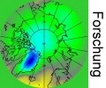

Etwa 1,6 Millionen Menschen, vor allem Frauen und Kinder, sterben weltweit jedes Jahr an Lungenkrankheiten, die mit dem Einatmen von Emissionen aus Herdfeuern in Zusammenhang stehen. Hiervon entfallen 400.000 Todesfälle jährlich auf den afrikanischen Raum südlich der Sahara.  Mit der zunehmenden Verstädterung verlagert sich möglicherweise der Schwerpunkt im Brennstoffverbrauch vom Brennholz zur Holzkohle. Für diese könnte die Effizienz in der Produktion erhöht werden. Die bessere Lösung wäre aber wohl, zum Kochen abgasärmere und im Brennwert höher liegende Brennstoffe wie Gas- oder Ölprodukte zu verwenden.  Hierbei muss es sich nicht unbedingt um fossiles Erdöl handeln, es kann auch Pflanzenöl aus nachhaltigem Anbau sein.
  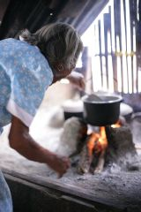
  1. Drei-Steine-Herd in Leyte / Philippinen © BSH

 |  | Solche Brennstoffe sollten aber weder eine größere Investition für einen teuren Ofen erforderlich machen (der typische Kleinofen in Afrika kostet 4-6 USD*) noch mit einer reparaturanfälliger Technik verbunden sein. Desweiteren müssen die Brennstoffe relativ leicht verfügbar sein.
  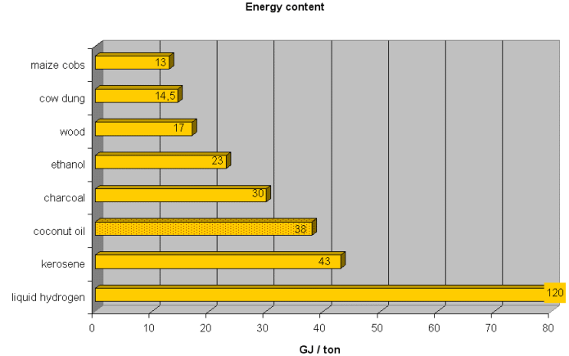
  2. Pflanzenöle liegen auf der Heizwert-Skala zwischen Holzkohle und Kerosin.

 |  | Als Vorzeigebeispiele für nahezu emissionsfreie Kochanlagen werden oft Solarkocher präsentiert. Diese allerdings hängen vom Sonnenlicht ab. Für Großküchen, die zur Mittagszeit kochen, können solche Anlagen sinnvoll sein. Für den privaten Haushalt auf dem Dorf, in dem gekocht wird, wenn die Familienmitglieder abends von der Arbeit zurückkehren, ist die Nutzung der direkten Sonneneinstrahlung nicht anwendbar.
  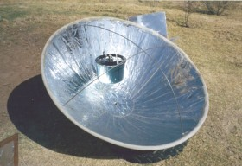
  3. Solarkocher, Quelle: Humboldt State University

Der Test in Leyte  4. Die Provinz Leyte ist eine der Inseln der Philippinen. Im Jahr 2000 hatte Leyte eine Bevölkerung von 1,57 Millionen Einwohnern, die auf einer Fläche von 5700 Quadratkilometern leben. Damit entspricht Leyte von Größe und Besiedlungsdichte (279 Einwohner pro qkm) etwa dem deutschen Bundesland Hessen. Die Philippinen insgesamt sind ähnlich dicht besiedelt (255 Einw./qkm) Die Karte rechts zeigt die Lage von Leyte.
  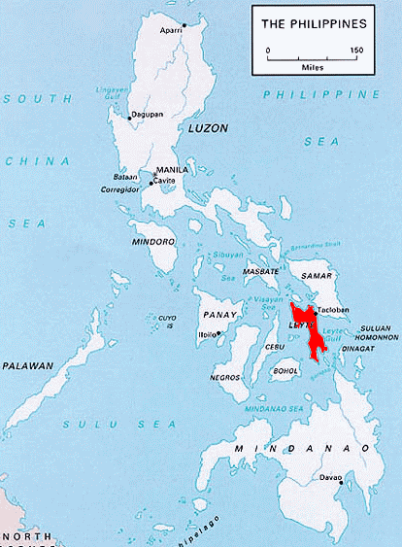

  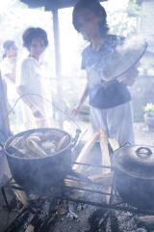
  5. Das Kochen mit Feuerholz ist auch in den ländlichen Regionen der Philippinen üblich. Der Rauch ist ein Gesundheitsproblem. © BSH
  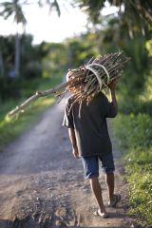
  6. ... und das Sammeln von Feuerholz ist eine Belastung für die Menschen und die Wälder. © BSH

 |  | Eine mögliche Alternative ist z.B. ein einfach herzustellender und leicht zu bedienender Ölkocher, der auf der Basis von pflanzlichem Rohöl betrieben werden kann. Ein solches Gerät wurde von der Firma BSH Bosch und Siemens Hausgeräte GmbH nach grundlegenden Forschungen an der Universität Hohenheim in Kooperation mit mehreren Universitäten entwickelt und auf der philippinischen Insel Leyte erfolgreich erprobt.
  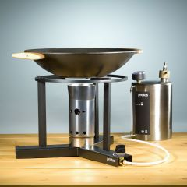
  7. Protos Pflanzenölkocher © BSH

Raffiniertes Kokosöl kostet hier im Liter 35 Philippinische Pesos (PHP). Dies sind ca. 60 Cent. Der Liter unraffiniertes Rohöl ist für 28 PHP erhältlich (ca. 48 Cent). Der Kocher ist so konstruiert, dass er auch bei Betrieb mit Rohöl funktioniert und die entstehenden Verdampfungsrückstände mit einer Bürste leicht zu entfernen sind.  rechts: 8. Kokosplantagen liefern genug Öl für Leyte © BSH
  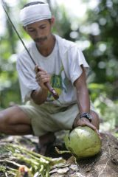

 |  | Berechnung des Ölbedarfs  Der Bedarf zur Versorgung der Kochstelle für eine durchschnittliche Familie auf den Philippinen (im Mittel 5,2 Personen) beträgt ca. 100 L Öl pro Jahr. Dieser Bedarf lässt sich durch eine Fläche von deutlich weniger als 1/10 Hektar decken. Das sind weniger als 25 x 40 m, die Fläche eines großen Gartens. Berücksichtigt man die Erträge der Kokosplantagen auf der Insel Leyte, so lässt sich hinreichend Öl für alle Einwohner aus einem Drittel der Kokosnussproduktion gewinnen.
  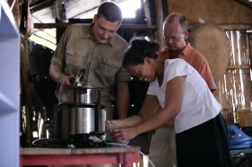
  9. Training mit dem Pflanzenölkocher © BSH

Wie funktioniert der Pflanzenölkocher?  Der Pflanzenölkocher ist eine Modifikation des in den Tropen- und Subtropen bereits relativ verbreiteten Druckkochers. Diese Kocher sind bislang vor allem für den Betrieb mit Petroleum ausgelegt. In einem Druckkocher wird der Brennstoff in Behältern gespeichert, in denen z. B. mit Hilfe einer Handpumpe ein Druck aufgebaut wird. Der Brennstoff gelangt in einen Verdampferraum, in dem er unter Wärmezufuhr der Brennerflamme vergast wird und aus einer Düse austritt.
  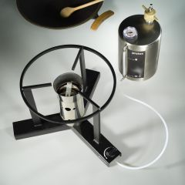
  10. Brenner von oben aufgenommen © BSH

  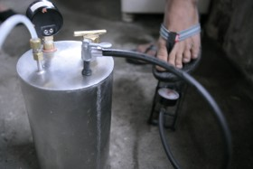
  11. Druckerzeugung mit einer einfachen Pumpe © BSH
  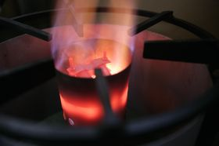
  12. Die mit Pflanzenöl betriebene Flamme © BSH

 |  | Der Strahl wird mit Umgebungsluft gemischt und das Brennstoff-Luft-Gemisch verbrennt in einem Brennraum. Zum Starten des Brennvorgangs wird eine geringe Menge Ethanol in einer Vorheizschale entzündet und dadurch der Verdampfer auf Betriebstemperatur gebracht. Das von BSH entwickelte Gerät arbeitet in analoger Weise, wurde aber für den Betrieb mit dem zähflüssigeren und schlechter entzündlichen Pflanzenöl modifiziert.
  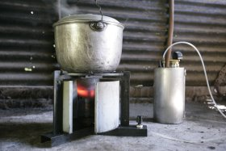
  13. Der Kocher in Betrieb © BSH

Ausblick  Für eine weitreichende Verbreitung solcher Geräte sind weitere Studien notwendig und Hürden zu überwinden. In welchen Regionen ist eine nachhaltige Produktion hinreichender Mengen an Pflanzenöl möglich? Was sind die ökologischen und agrarwirtschaftlichen Rahmenbedingungen? Welche Infrastruktur wird benötigt um das Öl ortsnah zu produzieren und in den Handel zu bringen? Kann der Produktionspreis auch auf ein für den afrikanischen Haushalt erschwingliches Niveau gesenkt werden?* Kann die Bevölkerung überall für die Erprobung eines solchen Gerätes gewonnen werden?
  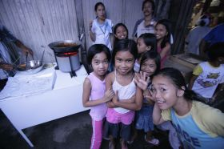
  14. Kinder in Leyte. Wie wird die nächste Generation kochen? © BSH

Oder aber würde es in manchen Entwicklungsländern genügen, die Nachhaltigkeit der Holzwirtschaft zu fördern, weiter Brennholz zu verwenden und die üblichen einfachen Hausherde mit einem Abzug auszustatten? Dies sind die offenen Fragen für die Zukunft.

* Der Protos Pflanzenölkocher wird auf den Philippinen zu einem Preis von rund 30 EUR (38 USD oder 1900 PHP, Stand Sept. 2005) angeboten. Der Produktionspreis liegt zum Zeitpunkt des Erscheinens dieses Artikels noch darüber. Nach Erwartungen der Firma wird das Gerät jedoch mit zunehmender Verbreitung und nach Materialoptimierung langfristig kostendeckend zu produzieren sein.

Autor: Elmar Uherek

Referenz und Dank:
Wir danken der Firma BSH Bosch und Siemens Hausgeräte GmbH für die Überlassung der Photos (Copyrightangabe BSH) von der Feldstudie in Leyte und für weitere Informationen und Anregungen bei der Erstellung dieses Artikels.

© ACCENT 2006 | www.accent-network.org

